\
В связи с переходом на федеральные государственные требования (в дошкольном образовании) и новые стандарты (в начальной школе) осуществляется поиск и внедрение методов, технологий и программ, отвечающих современным представлениям о развитии ребенка - жителя будущего. Если говорить о методе проектов как о педагогической технологии, то эта технология предполагает совокупность исследовательских, поисковых, проблемных методов, творческих по самой своей сути.
Сегодня государством поставлена задача, подготовить совершенно новое поколение: активное, любознательное. И дошкольные учреждения, как первая ступенька в образовании, уже представляют, каким должен быть выпускник детского сада, какими качествами он должен обладать, это прописано в ФГТ к основной образовательной программе.

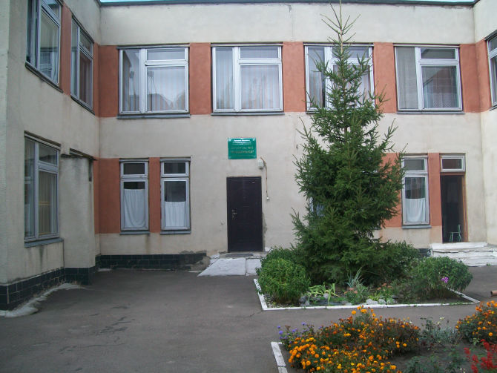

Метод проектов – это педагогическая технология, стержнем которой является самостоятельная деятельность детей – исследовательская, познавательная, продуктивная, в процессе которой ребёнок познаёт окружающий мир и воплощает новые знания в реальные продукты.

"Всё, что я познаю, я знаю, для чего мне это надо и где и как я могу эти знания применить” – вот основной тезис современного понимания метода проектов, который привлекает многие образовательные системы, стремящиеся найти разумный баланс между академическими знаниями и прагматическими умениями.

МБДОУ детский сад №63
«Машенька» -
центр развития ребёнка

Проектная деятельность в детском саду

Составитель: воспитатель
Ветренко Е.П.

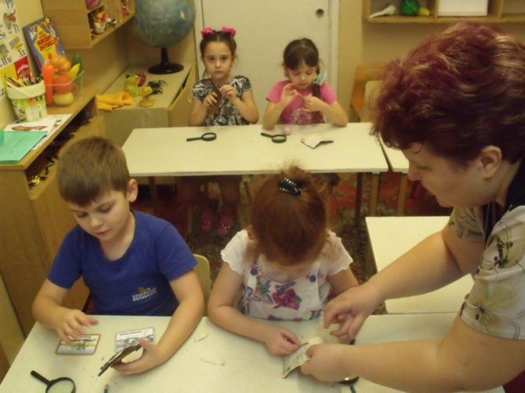

Типы проектов

1) исследовательско-творческие: дети экспериментируют, а затем результаты оформляют в виде альбомов, буклетов, коллажей;
2) ролево-игровые (театрализованные постановки с элементами творческих игр, когда дети входят в образ персонажей сказки и решают по-своему поставленные проблемы);
3) информационно-практико-ориентированные: дети собирают информацию и реализуют ее, ориентируясь на социальные интересы (оформление, дизайн группы, выставки )

4) творческие (оформление результата в виде детского праздника, детского дизайна и т.п.).

Они классифицируются:
а) по составу участников;
б) по целевой установке;
в) по тематике;
г) по срокам реализации.

Задачи исследовательской деятельности специфичны для каждого возраста:

В младшем дошкольном возрасте:

- вхождение детей в проблемную игровую ситуацию (ведущая роль педагога);

- активизация желания искать пути разрешения проблемной ситуации (вместе с педагогом);

- формирование начальных предпосылок исследовательской деятельности (практические опыты).

В старшем дошкольном возрасте:

- формирование предпосылок поисковой деятельности, интеллектуальной инициативы;

- развитие умения определять возможные методы решения проблемы с помощью взрослого, а затем самостоятельно;

- формирование умения применять данные методы, способствующие решению поставленной задачи, с использованием различных вариантов;

- развитие желание пользоваться специальной терминологией, введение конструктивной беседы в процессе совместной исследовательской деятельности.

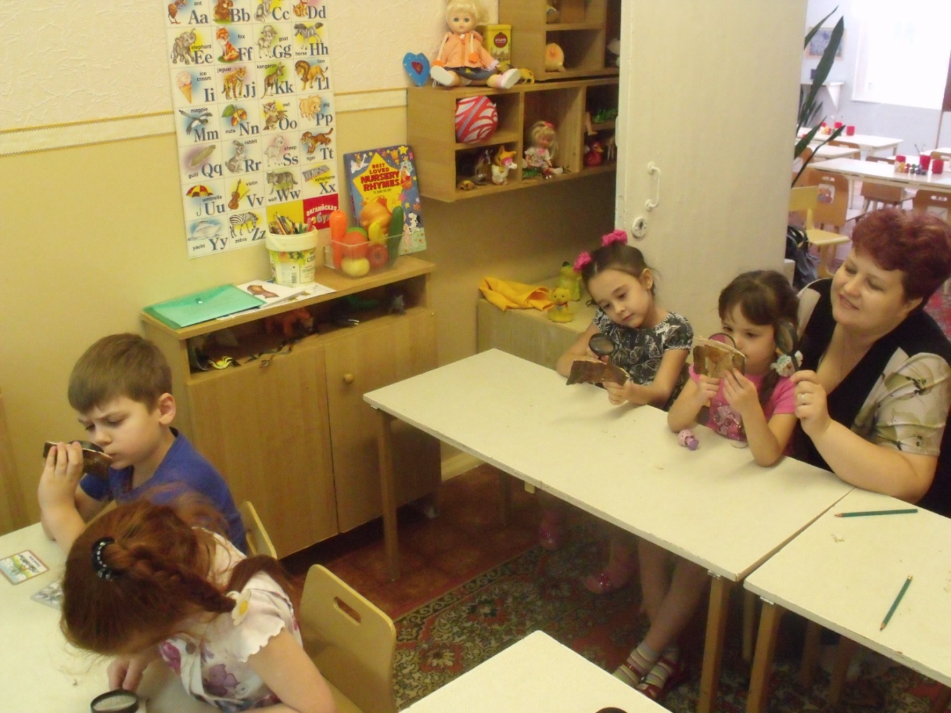

Проектная деятельность с дошкольниками предусматривает следующие этапы:

*Выбор темы проекта, его типа, количества участников.

*Постановка проблемы.

*Постановка цели.

*Обдумывание шагов по достижению цели, форм и методов работы, распределение ролей.

*Самостоятельная работа участников проекта по своим задачам.

*Промежуточное обсуждение полученных данных.

*Защита проектов.
*Коллективное обсуждение, результаты внешней оценки, выводы.

.
То есть проект – это “пять П”:

Проблема – Проектирование (планирование) – Поиск информации – Продукт – Презентация. Шестое “П” проекта – его Портфолио, т. е. папка, в которой собраны все рабочие материалы проекта, в том числе черновики, дневные планы и отчеты и др.
Важное правило: каждый этап работы над проектом должен иметь свой конкретный продукт!

